***Теорема:***

Если разложить некоторую строку определителя, умножая элементы строки на алгебраические дополнения чужой строки, в сумме получится 0.

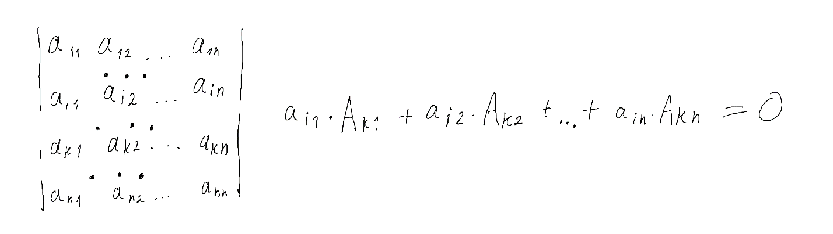

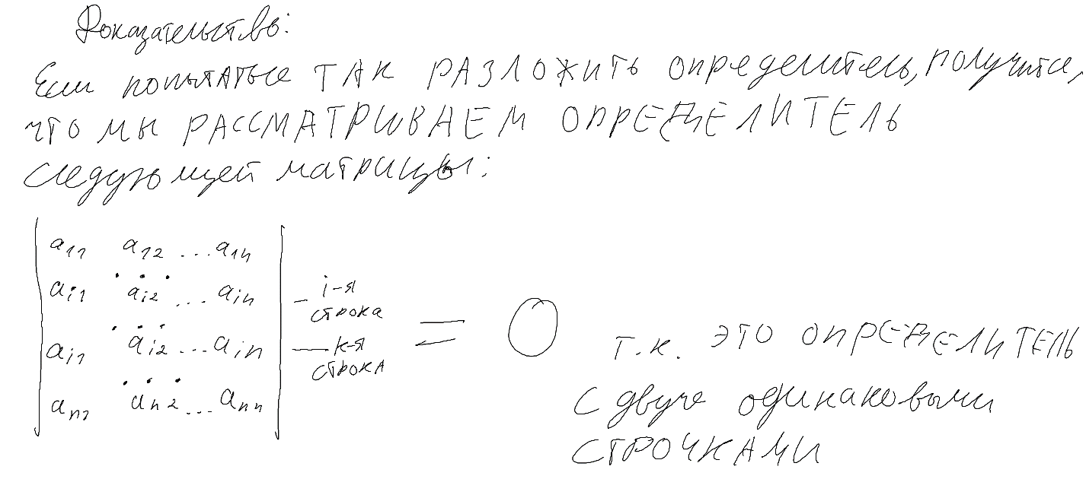

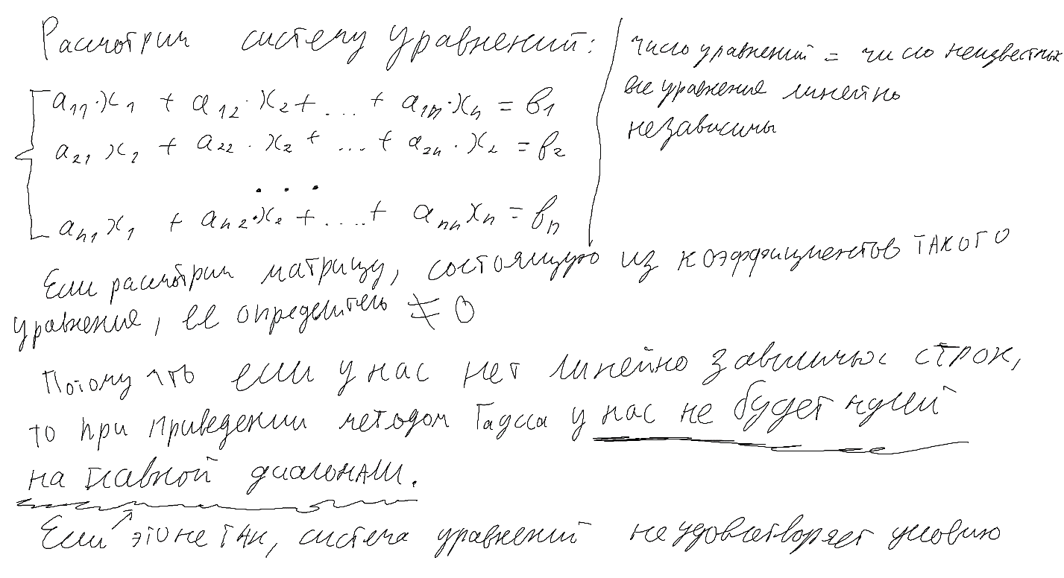

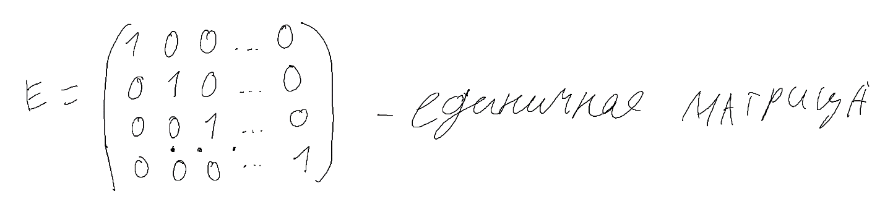

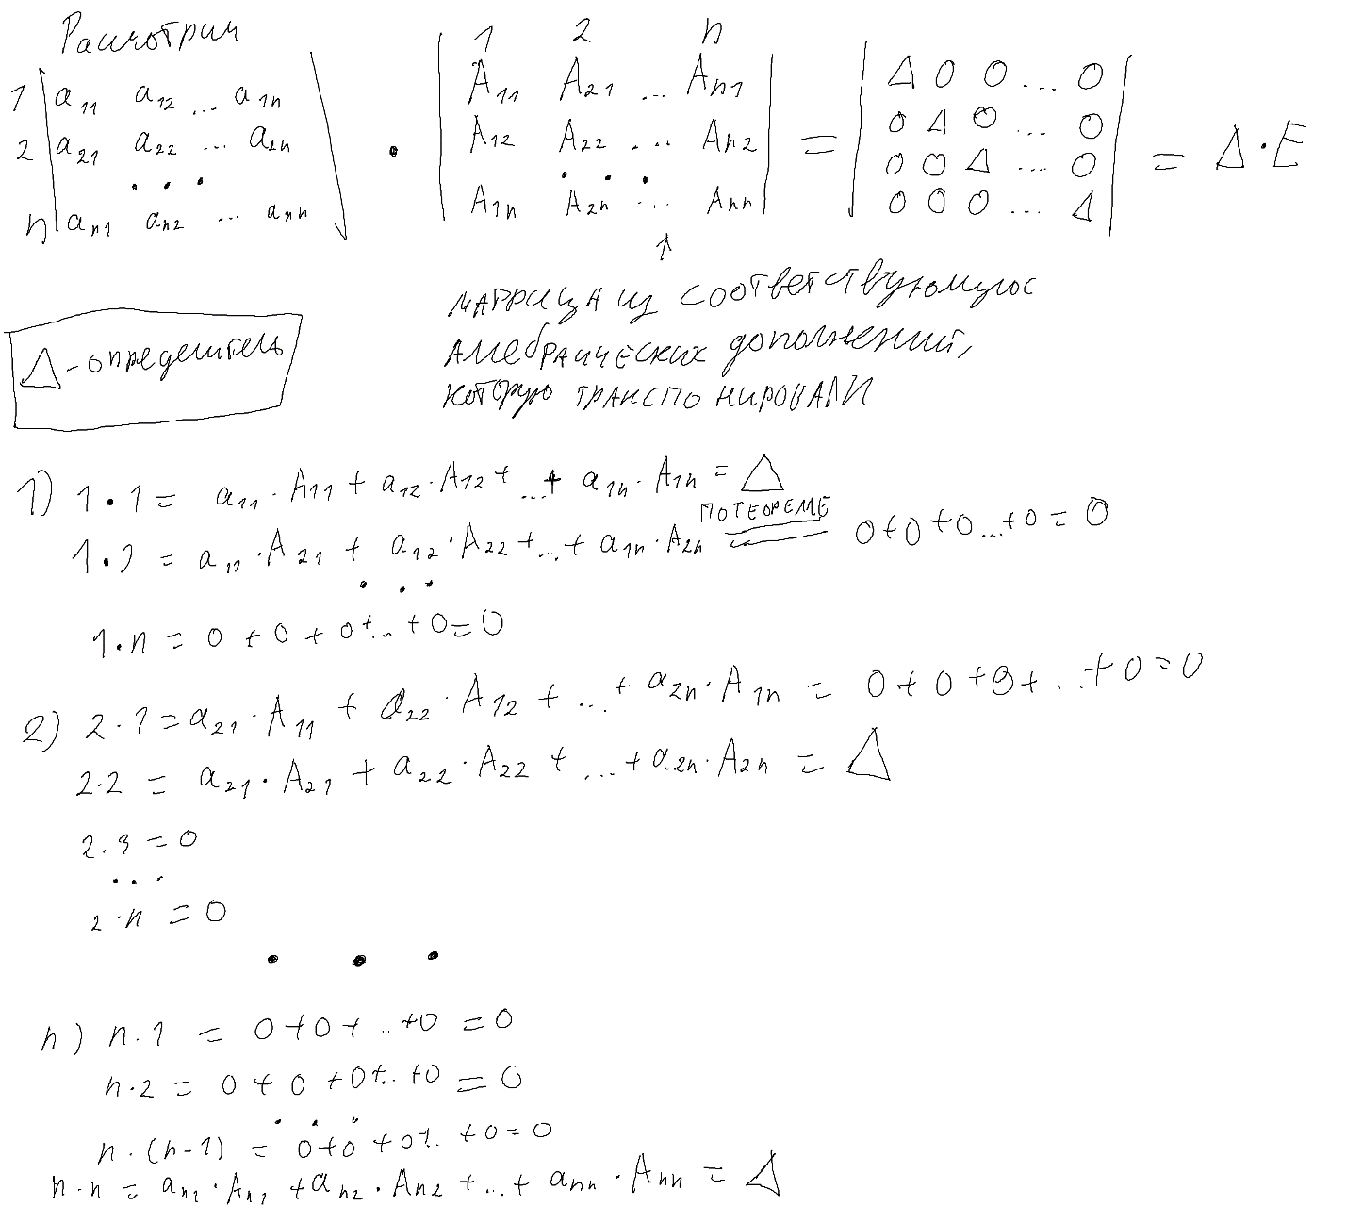

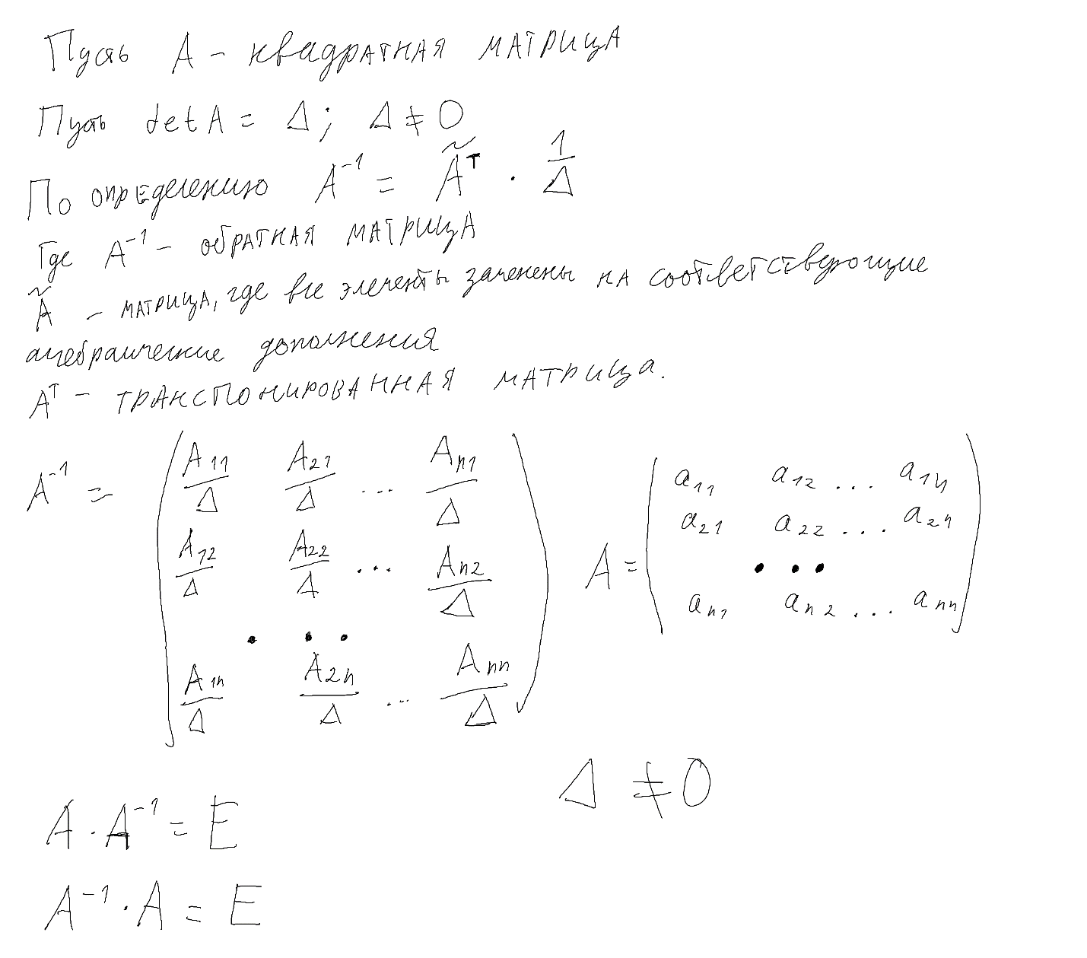

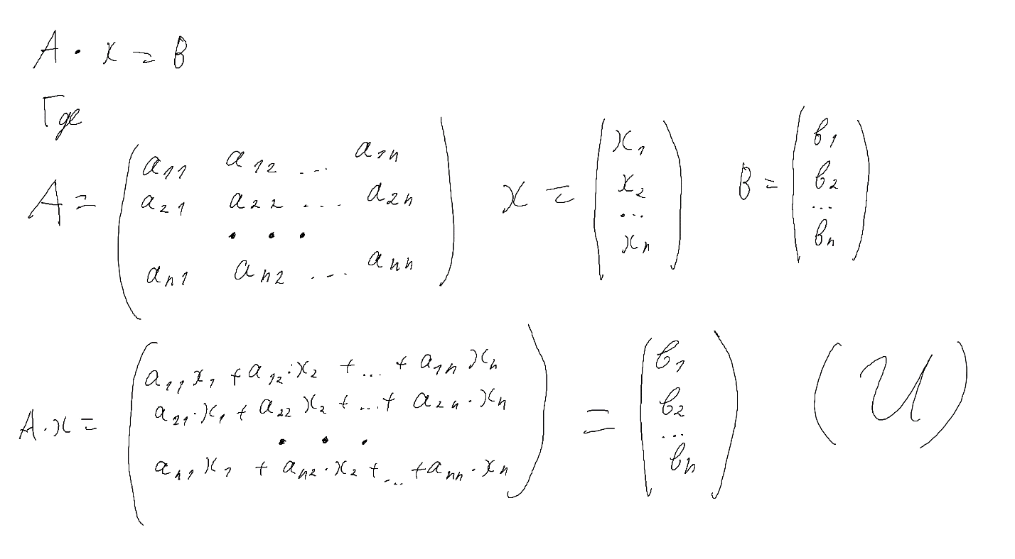

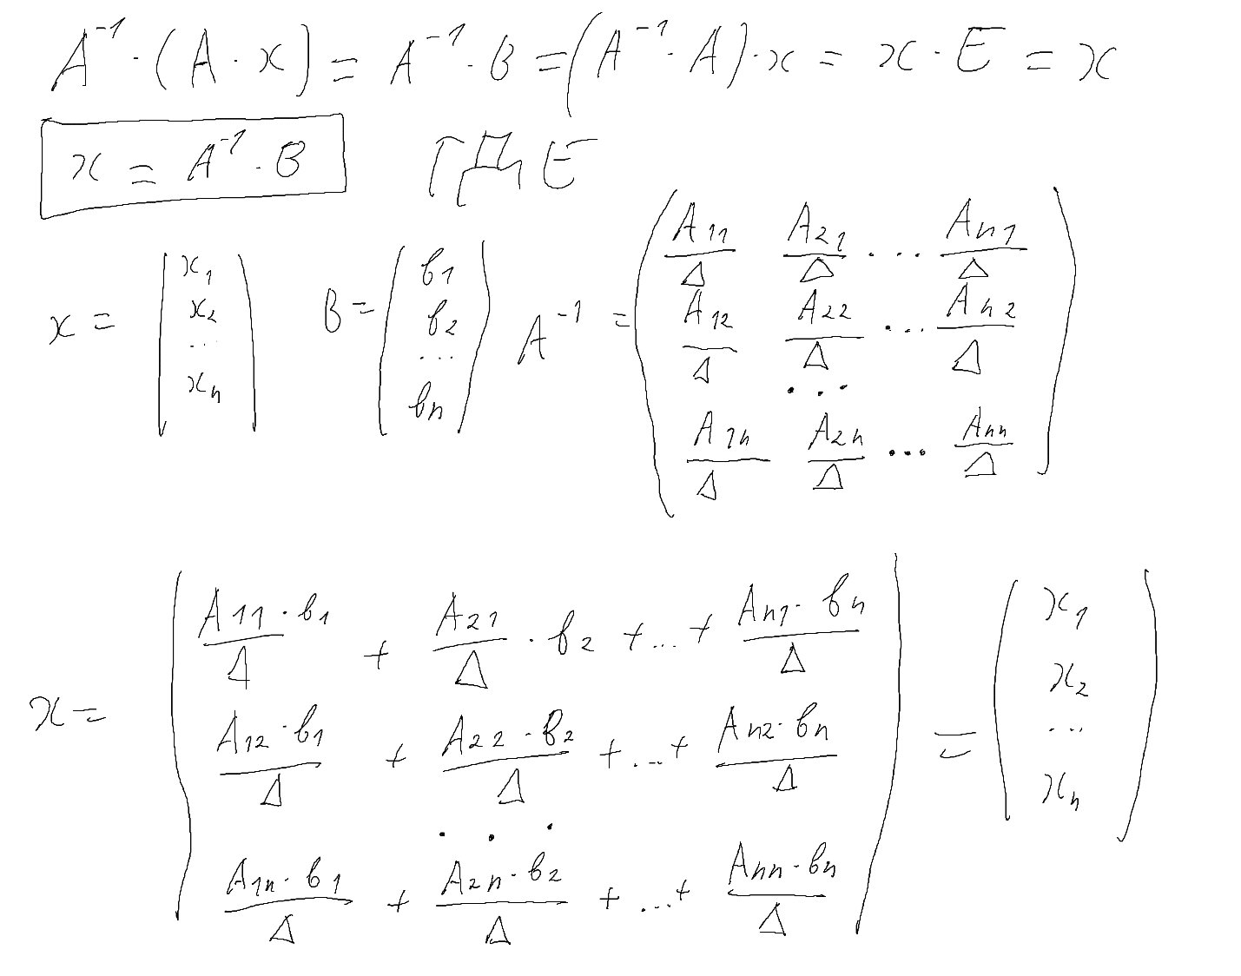

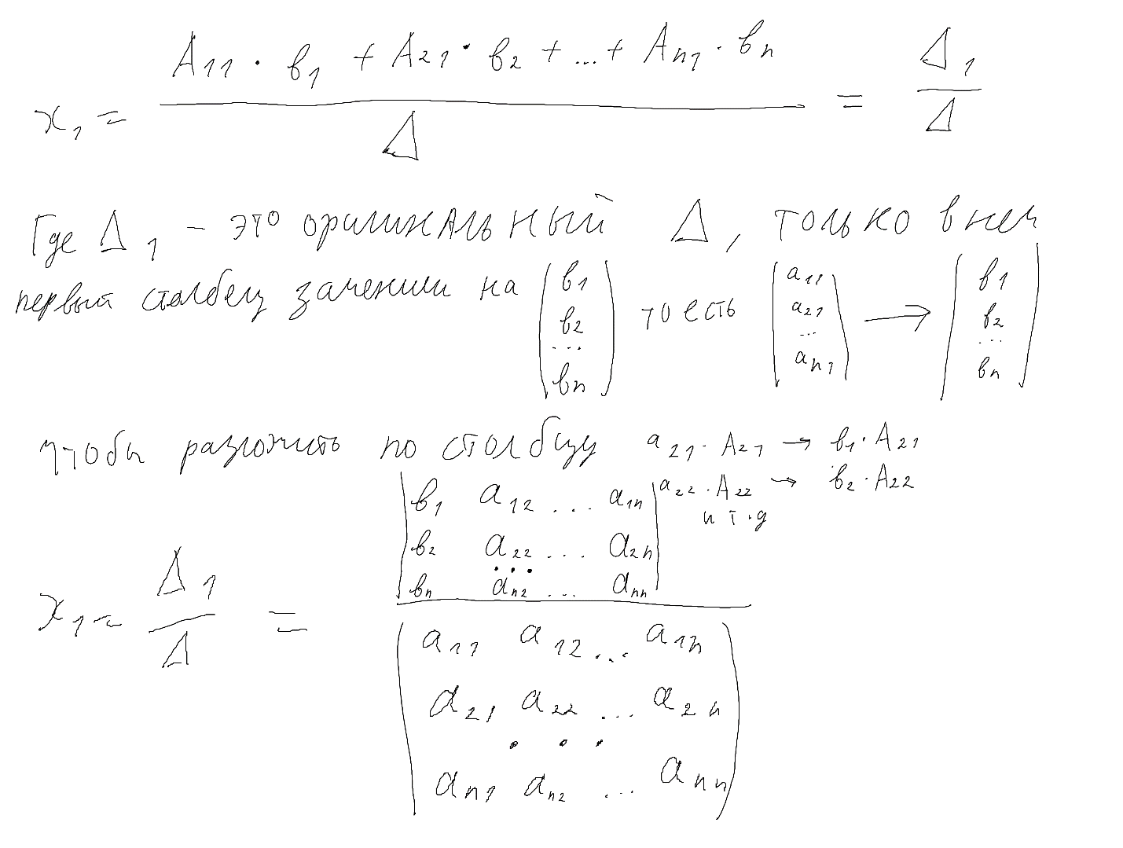

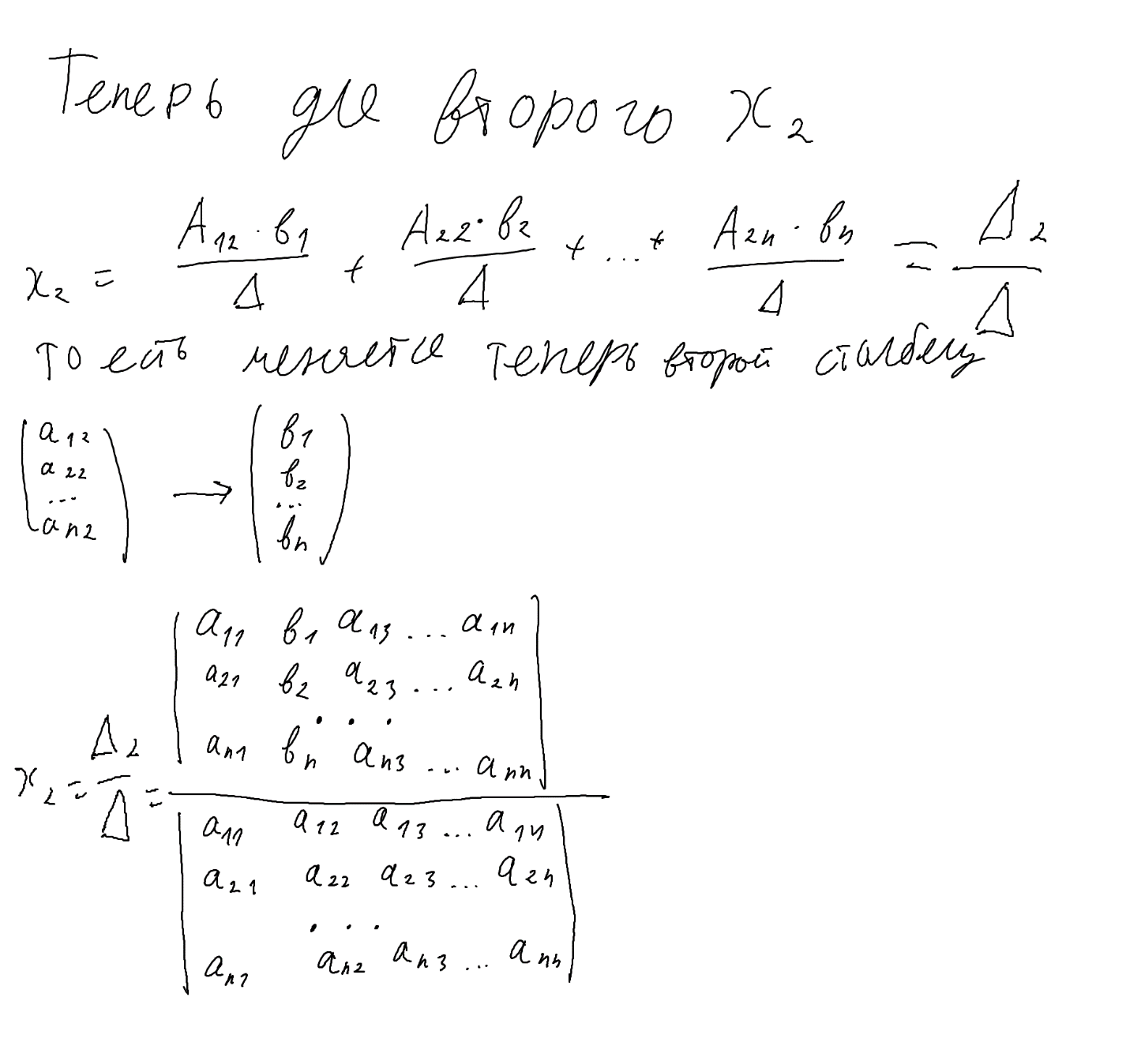

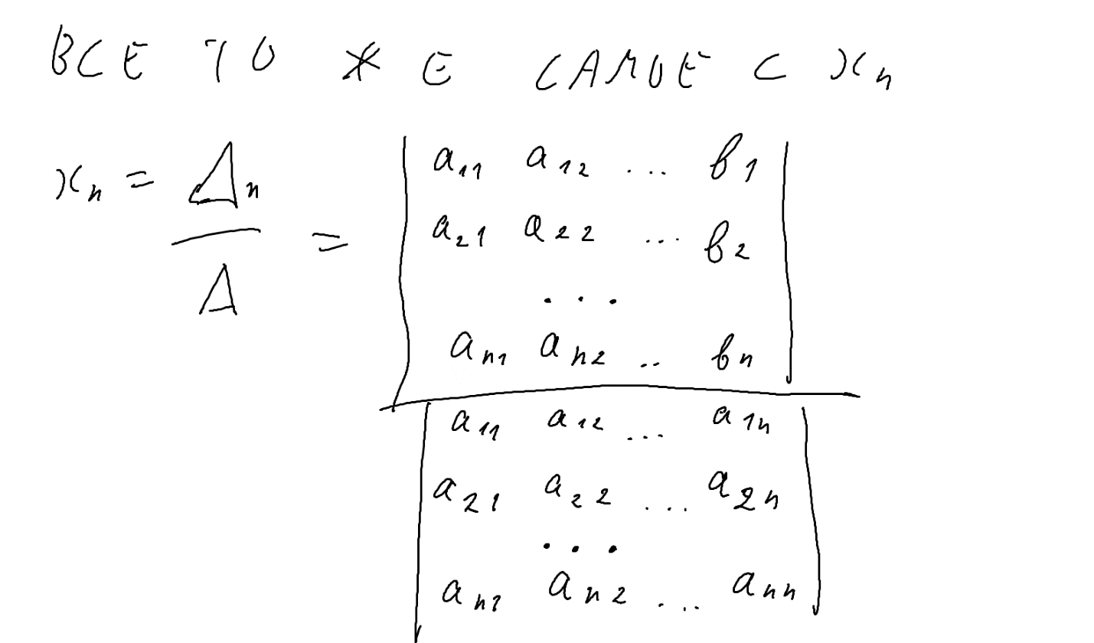

***Теорема Крамера***

Пусть дана система (состоящая из n уравнений и n неизвестных). Если в ней все строки линейно независимы, то определитель не равен 0. Тогда система имеет единственное решение, которое находится по формуле $x_{i}=\frac{Δ_{i}}{Δ} i ϵ \left[1, n\right]$, где $Δ_{i}$ совпадает с $Δ$ во всем, кроме i-го столбца, который заменяется свободными коэффициентами

